财政供养软件操作步骤：:
下载群共享中的然后点开,找到一个叫"setup.exe"点二下,运行一下,再点下一步下一步,到桌面上出现一个这个快捷方式,点开后,桌面上出现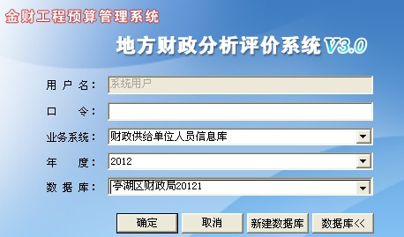
再到决算报表中去复制一个你单位的文件名,然后点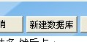点开后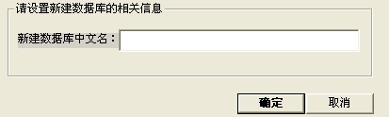将单位文件名复制上去,就可以了, 第一次点开后,会出现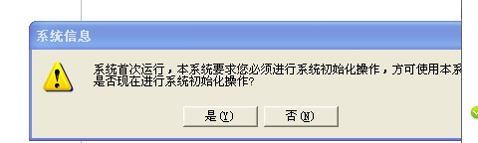点是,出现一个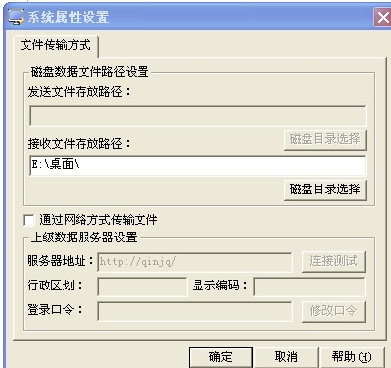
再点开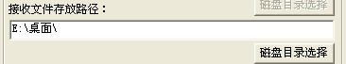
到群共享中去下载一个各单位2011年财政供养信息,
下载后解压一下这个文件,找到你单位的数据,如: 这个文件名不能修改,放到桌面上,然后点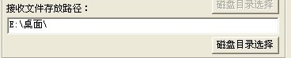确定运行,就成功了,再次进去时就是你单位的所有数据了,然后进行修改.点进去后出现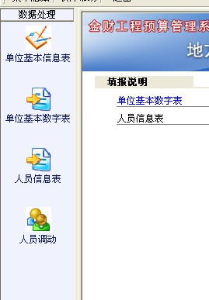
点开单位基本数字表,根据部门决算中数据填列数据,注意的是财政供养中的数据是以万元为单位,决算报表中是以元为单位,填列时注意一下
人员信息表中工资构成情况：
基本工资 = 职务、级别、岗位、薪级、等级
基本离休费(元/月)=离休费
基本退休费(元/月)=退休费
基本退职费(元/月) =提前10年退职人员经费
国家规定津补贴(元/月) =特岗、教龄、护龄
地方出台津补贴(元/月)=工作津贴、生活补贴、绩效工资、医贴、房贴、定补经费 实际执行月工资(元/月) =工资表中应发工资数

修改好数据后点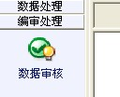数据审核, 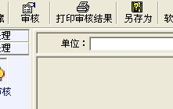点打印审核上面的审核, 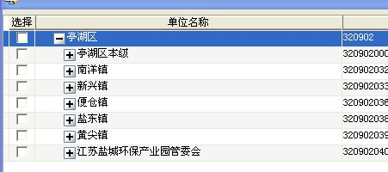再点中各单位,然后审核,审核通过后,点数据传送点本单位数据上报, 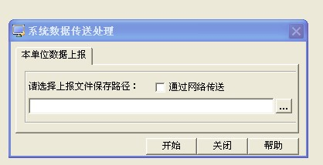再点点开到放到你建的文件夹中,点开始,然后传出一个以2012年的这样的文件名再上报。
需要说明的是财政供养人数、编制数和财政供养表中收支数都要和决算报表中数据核对一致。

